[1]

INTRODUCCIÓN A JAVASCRIPT

Cardenas Sillo Alex Sebastián, Castillo Suqui Steven Jahir, Gómez Gualotuña Lenin Cristóbal, Quishpe Cuadrado Shamyr Sebastian, Vela Totoy David Alejandro, Luna Cajas Stefany Scarlett

ESFOT, Escuela Politécnica Nacional

Quito – Ecuador

*Resume*n – Este laboratorio se enfoca en familiarizar a los estudiantes con el lenguaje de programación JavaScript. Los objetivos específicos incluyen configurar las herramientas necesarias, elaborar un documento con extensión .js, revisar la sintaxis básica y de programación en JavaScript, y visualizar los resultados obtenidos. Durante el desarrollo, se tomó como base una página de Amazon y se trabajó con declaración de variables, manejo de cadenas de texto, conversiones, condicionales, arreglos, bucles y funciones en JavaScript.

# Propósito de la práctica

Familiarizar al estudiante con el lenguaje de programación JavaScript.

# Objetivo General

Conocer la sintaxis de JavaScript y sus bases.

# Objetivos Específicos

* Configurar las herramientas para el laboratorio.
* Elaborar un documento con extensión .js.
* Revisar la sintaxis básica dentro de un documento JS.
* Revisar la sintaxis de programación dentro de un documento JavaScript.
* Visualizar los resultados obtenidos.

# Desarrollo y resultados obtenidos

La página que el grupo tomo como base fue de Amazon y se tomó como base el producto adjuntado en el siguiente link:

<https://acortar.link/3RStN7>

Consiguiente se procedió a la definición de variables en JavaScript como se muestra en la Figura IV.1 . Donde estamos declarando variables con var y let, se diferencian en que la primera es una variable global en una función mientras que let limita su alcance al bloque [1].

Figura IV.1. Variables en JS

También manejamos datos de tipo string como se muestra en la Figura IV.2. Y la función length nos permite conocer la longitud de la palabra. Mientras que la función toUpperCase() trasforma la palabra a mayúsculas.

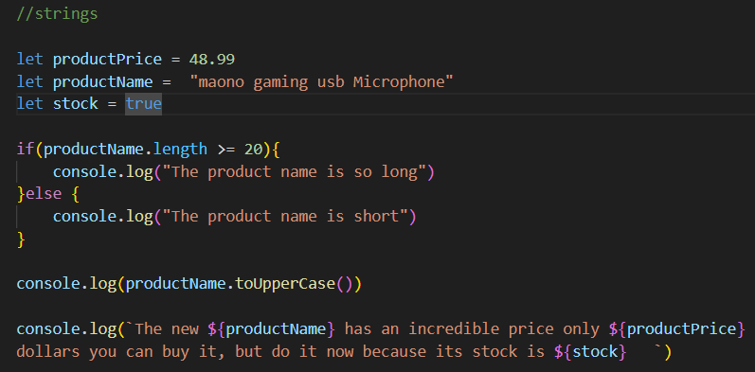

Figura IV.2. Cadenas en JS

Manejamos además conversiones de string a tipo entero y además condicionales declarados de la forma corta con ? y : . Y creamos un arreglo de los tipos de uso que tendría el producto en cuestión. Y usamos for para bucles conjunto con of donde se iterará el bucle. Como se muestra en la Figura IV.3.

Figura IV.3. Conversiones y bucles en JS

Es posible hacer funciones de tipo declarada y expresada, las declaradas son cuando usamos function seguido del nombre de la función que vamos a asignar. Mientras que la expresada es asignada una función a una variable como se muestra en la Figura IV.4.

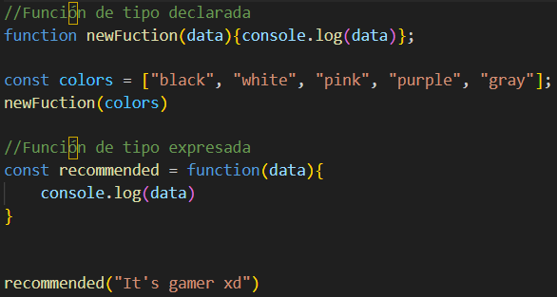

Figura IV.4. Funciones en JS

# Conclusiones

* La práctica permitió a los estudiantes adquirir conocimientos fundamentales sobre la sintaxis y las bases del lenguaje de programación JavaScript.
* Se exploraron diferentes estructuras y conceptos clave de JavaScript, como variables, tipos de datos, operadores, condicionales, ciclos y funciones.
* La visualización de los resultados obtenidos mediante la implementación de código JavaScript en un entorno práctico facilitó la comprensión y consolidación de los conocimientos adquiridos.

# Repositorios

A continuación, se adjuntan los repositorios junto con los nombres de los integrantes respectivos como se muestra en la tabla.

|  |  |
| --- | --- |
| Integrante | Repositorio |
| Shamyr Quishpe | https://github.com/ShamyrQuishpe/Api/tree/fundamentos-funciones |
| Cárdenas | https://github.com/AleXCS003/PokeApi-/tree/fundamentos-funciones |
| Steven  Castillo | https://github.com/StevenCast/consumo-api-web.git |
| Lenin  Gómez | https://github.com/lenintoto/usoAPI.git |
| Vela David | <https://github.com/Davidvela-306/ApiEpico/tree/fundaments_functions> |
| Luna Scarlett | [Scarlett2010/UsoAPI at fundaments_javaScript (github.com)](https://github.com/Scarlett2010/UsoAPI/tree/fundaments_javaScript) |

# Bibliografía

|  |  |
| --- | --- |
| [1] | Mdn web docs, «Mdn web docs,» [En línea]. Available: https://developer.mozilla.org/es/docs/Web/JavaScript/Reference/Statements/let. [Último acceso: 05 Mayo 2024]. |

# Biografías

**Alex Cárdenas**, nació en Quito-Ecuador el 15 de julio de 2003. Realizó sus estudios secundarios en la Institución Educativa Fiscal “Cinco de Junio “, llegando a graduarse en 2021. Actualmente realiza sus estudios en la Escuela Politécnica Nacional en la especialidad de Tecnología Superior en Desarrollo de Software en el nivel de cuarto semestre.

([alex.cardenas@epn.edu.ec](mailto:alex.cardenas@epn.edu.ec))

**Steven Castillo**, nació en El Oro-Ecuador el 14 de julio de 2003. Realizó sus estudios secundarios en la Unidad Educativa Gran Colombia llegando a graduarse en 2021. Actualmente realiza sus estudios en la Escuela Politécnica Nacional en la especialidad de Tecnología Superior en Desarrollo de Software en el nivel de cuarto semestre.

([steven.castillo@epn.edu.ec](mailto:steven.castillo@epn.edu.ec))

**Lenin Gómez**, nació en Quito-Ecuador el 20 de abril de 2003. Realizó sus estudios secundarios en la Unidad Educativa Municipal “Sucre” llegando a graduarse en 2021. Actualmente realiza sus estudios en la Escuela Politécnica Nacional en la especialidad de Tecnología Superior en Desarrollo de Software en el nivel de cuarto semestre.

([lenin.gomez@epn.edu.ec](mailto:lenin.gomez@epn.edu.ec))

**Shamyr Quishpe**, nació en Quito-Ecuador el 26 de enero de 2003. Realizó sus estudios secundarios en Unidad Educativa “Luciano Andrade Marín” llegando a graduarse en el 2021. Actualmente realiza sus estudios en la Escuela Politécnica Nacional en la especialidad de Tecnología Superior en Desarrollo de Software consiguiendo beca por excelencia académica tres semestres consecutivos.

([shamyr.quishpe@epn.edu.ec](mailto:shamyr.quishpe@epn.edu.ec))

**David Vela**, nació en Quito-Ecuador el 07 de diciembre del 2002. Realizó sus estudios secundarios en Unidad Educativa “Alberto Enríquez” llegando a graduarse en el 2020. Actualmente realiza sus estudios en la Escuela Politécnica Nacional en la especialidad de Tecnología Superior en Desarrollo de Software en el nivel de cuarto semestre.

([david.vela@epn.edu.ec](mailto:david.vela@epn.edu.ec))

**Scarlett Luna, n**ació en Quito-Ecuador el 28 de febrero de 2004. Realizó sus estudios secundarios en el Instituto Nacional Mejía llegando a graduarse el 2021. Actualmente realiza sus estudios superiores en la Escuela Politécnica Nacional en la carrera de Tecnología superior en Desarrollo de software.

([scarlett.luna@epn.edu.ec](mailto:scarlett.luna@epn.edu.ec))

1.